

Sakarya Üniversitesi,

Bilgisayar ve Bilişim Bilimleri Fakültesi, Bilgisayar Mühendisliği Bölümü.

Öğretim elemanı : Dr.Öğr.Üyesi HÜSEYİN ESKİ

Konu : web projesi (bireysel sayıfa)

Öğrencİ Adı : Moaaz Abdalla

Öğrenci numara : B181210555

Öğrenci Şudesi : 1/A

Github:

https://github.com/MoaazAbdalla/Proje.git

000webhostapp:

https://b181210555.000webhostapp.com/

Ödevde 5 tane menü yaptım :

* **Login sayıfası**

Bu sayıfada eğer birisi bana ulaşamak isterse onun bilgileri yazıp bana gönderecek.

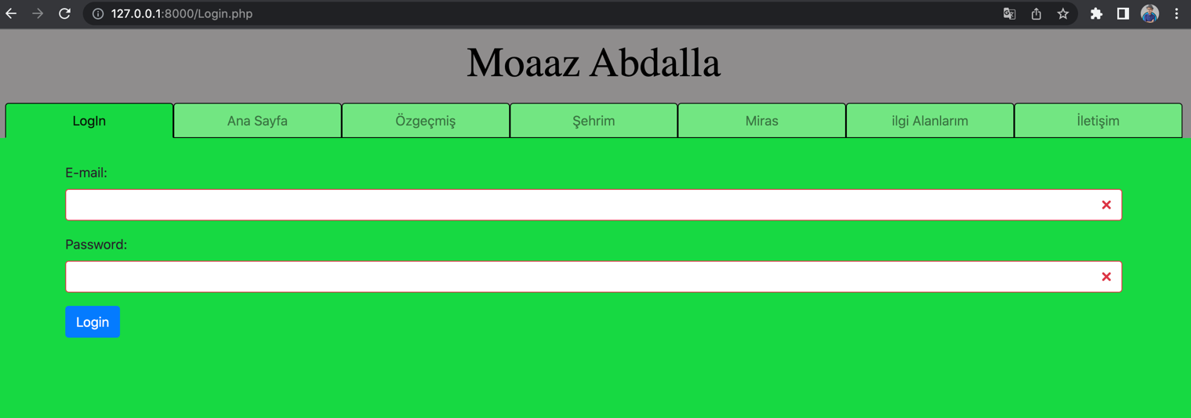

* **Ana (Hakkımda) sayıfası**

Bu sayıfada adım ve resimleri göstererek hopilerim koydum , resımler altında sosyal ağ sitelerinin hesaplarım yazdım .

* **Özgeçmiş sayıfası**

Bu sayıfada hayatım hakkında konuştum( doğum – eğitim – mesleğim )

* **Şehrim sayıfası**

Bu sayıfada memleketim özellikleri açıkladım , ülkemden birkaç resim slider kullanarak gösterdim

* **Mirasımız sayıfası**

Bu sayıfada ülkem en önemli ve meşhur yerleri gösterdim , ve her yer için bir resim koydum

.

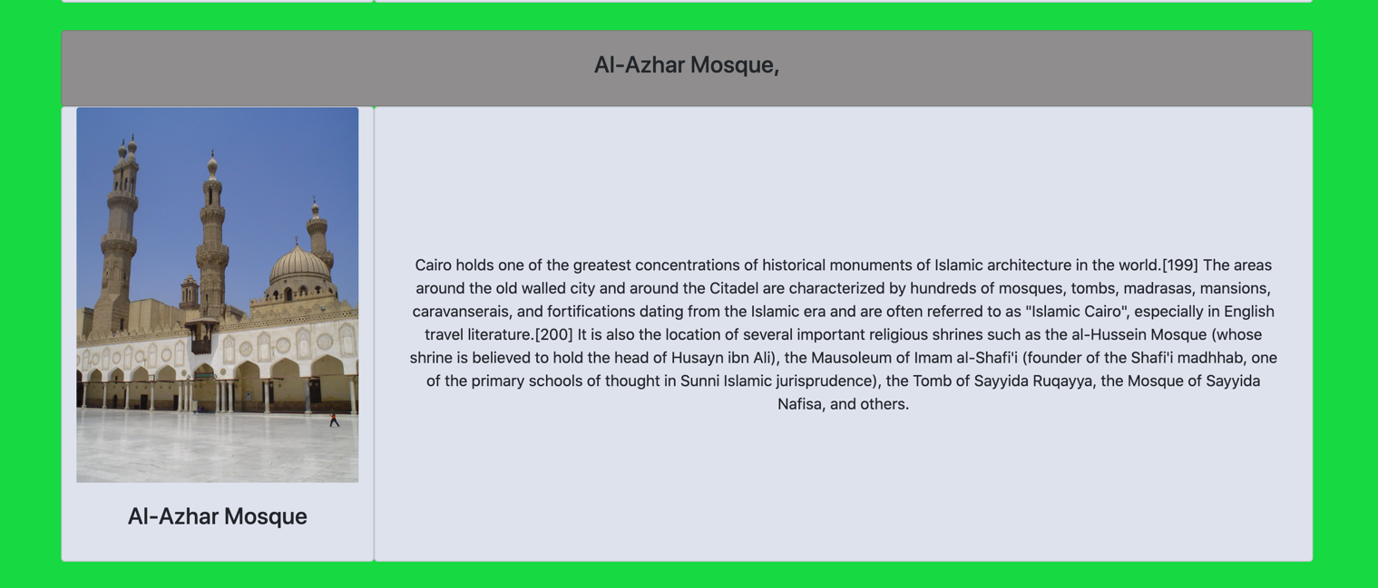

* **İletişim sayıfası**

Bu sayıfada eğer birisi bana ulaşamak isterse onun bilgileri yazıp bana gönderecek.